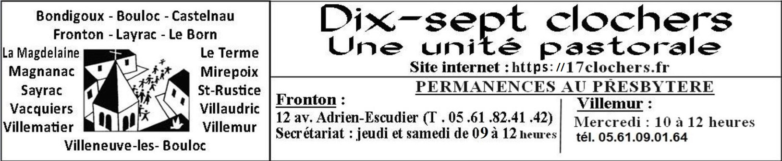

**AGENDA DU 05 AU 13 OCTOBRE 2024**

**Samedi 05 Octobre** Fronton : 9h Messe à Marie

Villemur : 11h30 Baptême Cayla Lessi

Le Born : 12h30 Baptême Lily Marie Akhamlich

Villemur : 18h Messe des Défunts – Neuvaines : Danielle Djebbour –

Bernadette Cisiola – Elise Lucchini – René Truc – Anniversaires : René Miatto – Alain Capelle

Intention : Olympia Minuz – Léonardo Rodrigues de Pinhos

Bouloc : 18h Messe

**Dimanche 06 Octobre** Fronton-Cana  : 9h30/10h40 Préparation 1ère Communion

Villeneuve les Bouloc : 9h Messe

Sayrac : 11h Messe (Fête locale)

Fronton : 11h Messe des Défunts

Intentions : Jean Cadars – Reine Robin – André Maury - les Défunts de la Comunitat Valenciana - Neuvaines : Nella Royere –Leocadie Fiore – Annick Coulom – Ginette Luc – Jeanne Praynet – Anniversaires : Didier et Jérôme Gilmozzi

**Mardi 08 Octobre** Fronton : 11h Messe aux Orangers

Villemur : 17h Messeau Château de Vernhes Fronton : 20h30 Adoration et Confessions

**Mercredi 09 Octobre**  Villemur : 9h Messe

Castelnau : 9h Messe – Prière des mères – Adoration

**Jeudi 10 Octobre**  Fronton : 9h Messe suivie d’un temps d’adoration et confessions

**Vendredi 11 Octobre** Villemur : 9h Messe

Bouloc : 9h Messe

Villemur : 17h Chapelet

**Samedi 12 Octobre** Fronton : 10h Baptême Maël Armani-Mancio

Bouloc : 11h30 Baptême Alexandre Rambaud

Magnanac : 12h Baptême Victoire Dussel

Bondigoux : 14h30 Mariage Carine Boué et Bise Constant

Fronton : 16h Mariage Fabien Vignoux et Emilie Bonnet

Villemur : 18h Messe des Familles – Intention : Madeleine Wolff

Bouloc : 18h Messe

**Dimanche 13 Octobre** Fronton-Cana : 9h30/10h40 Eveil à la Foi + préparation 1ère Communion

Vacquiers : 9h Messe - Neuvaines : Yves Planeze - Marie-Thérèse Thomas Caraman – Intentions : Jean et Yvonne Portail – Charles et Elda Andrieu

Villematier : 10h30 Messe

Fronton : 11h Messe des Familles

Intentions : Marcel et Georgette Vrin – Famille Delmas-Lugou - Anniversaire : Jean-Christophe Savard

**« AINSI, ILS NE SERONT PLUS DEUX, MAIS UNE SEULE CHAIR »**

**Le mariage : chemin de la sainteté par le Cardinal Jean-Marie Lustiger**

Le sacrement de mariage n’est pas une vêture magique plaquée sur l’union de l’homme et de la femme et qui lui donnerait un surcroît de dignité, de garantie, de solidité, indépendamment des époux qui s’engagent. Le sacrement de mariage fait entrer l’union originelle de l’homme et de la femme dans la participation au Mystère de la Rédemption : les épousailles du Christ et de son Église. L’appellation de la cellule familiale « petite Église », « sanctuaire de l’Église à la maison » ne conforte pas la famille en l’enfermant sur elle-même, mais l’inscrit dans l’œuvre de la rédemption du monde, à l’appel du Christ.

Il est proposé à l’un et à l’autre époux, puis à l’un par l’autre, de découvrir le chemin de la « suite du Christ ». Chacun et les deux ensemble trouveront, dans ce lien sacramentel qui les a unis, le lien même de la charité, dût-elle prendre un tour sacrificiel qui n’est pas destruction de soi, mais don de soi. Le don de soi conduit à un dépassement qui est toujours un renoncement à soi-même. Ce chemin vécucomme une perte, une mort, donne accès à la plénitude de la vie. Il permet aux méandres des profondeurs de la conscience humaine, aux contradictions de l’affectivité, aux soubresauts du désir, aux zones obscures de la haine, du ressentiment, de la soif de vengeance, d’être traversées par un trait de lumière qui vient de Dieu, un feu qui brûle et purifie pour atteindre cette paix, cet amour, ce bonheur que Jésus commente dans les Béatitudes.

Autrement dit, c’est le chemin de la sainteté, fait non pas uniquement d’épreuves et de renoncement, mais toujours de dépassement et d’amour véritable, de distance prise par rapport aux échecs et aux difficultés, jusqu’à y trouver sa joie. Cet élargissement de l’amour conjugal, s’il est vécu chrétiennement, c’est à dire dans le Mystère du Christ, ouvre le chemin d’un dépassement qui, loin de détruire l’amour, lui donne une fécondité insoupçonnée.

Cardinal Jean-Marie Lustiger, *Couples appelés à la sainteté* (extrait) in *Tychique, revue de formation œcuménique*, pages 3-8

**PRIÈRE :**

Béni sois-tu, Seigneur, Toi qui as aimé les enfants, nos enfants.

Le meilleur d’eux-mêmes nous dit ta limpidité.

Qu’ils nous apprennent ton humilité,

qu’ils soient signes pour nous de la confiance

que nous pouvons avoir en toi.

Ton Royaume est à ceux qui leur ressemblent,

quand ils sont simples, sans duplicité, sans orgueil.

Envoie sur tes disciples, Seigneur, ton Esprit, ton Esprit d’enfance.

Qu’Il nous rende semblables à ces petits qui osent t’appeler en vérité

Notre Père.

https://la-paroisse-des-10-clochers-de-villemur-2.e-monsite.com/